2025年第7周工作周报
一、本周大区推广工作
大区 | 推广工作
京津冀鲁 | - 沧州京投、衡水中节能、宁阳盛运365续签 。（秦喜红）  - 瀚蓝济宁、京环绿谷365服务推广，3家企业易无忧推广。（李红燕）
辽吉黑蒙 | - 跟进营口市项目进度，并与公司领导沟通应对措施；  - 呼市驻地运维项目已挂网；  - 辽宁大屏项目线上讨论会议；
晋豫陕 | - 易无忧产品继续推广；  - 运城升级推广；
苏皖沪 | - 江苏省厅合同及部分服务事项、开发事项沟通；  - 苏州客户及苏州服务情况沟通；  - 光大南京客户拜访，风控服务事项沟通；  - 光大吴江风控签约情况沟通；  - 芜湖绿洲企业培训等。
浙闽赣 | - 未提交周报。
粤桂湘琼鄂 | - 粤丰集团风控沟通；
云贵川渝 | - 四川省第三方运维监管系统合同预计2月底前签订；  - 达州市易无忧推进；  - 邛崃2025年运维项目资金事宜跟进；  - 贵阳市运维沟通，目前在等待财政签字就可以进行招标  - 綦江三峰数采仪沟通，提计划，等待领导申请  - 黔江三峰数去年采仪合同款沟通。  - 丰盛三峰、南部中节能的值守合同续签
宁青甘新藏 | - 无；
二、公共管理
- 人员动态：
- 招聘：
- 湖口县人员徐康将于2月17日入职户口本地，暂不来西安培训；
- 入职：
- 无
- 转正、外派：
转正：无
外派：贺子明（临汾派驻太原）
- 离职：
离职：
待离职：高星
- 合同评审：
2025年第7周（2.10-2.14）本周共计合同17份，2B合同17份， 截止本周服务运营共签803.66万元。
- 售前支持：
- 中节能（南部县）环保能源有限公司2025年度企业环保365技术服务（1.96）
- 光大环保能源(信阳)有限公司重点污染源自动监控远程值守(365值守）（3.92）
- 临沭光大环保能源有限公司企业环保365值守服务采购（2.94）
- 呼市生态环境局重点排污单位自动监控与基础数据库系统运维项目技术参数及评分
- 四川省《重点排污单位自动监控与基础数据库系统运维项目》项目需求说明书
- 培训及产品推广工作
- 培训管理：
- 新人培训：无。
- 业务培训：文件服务器升级培训课程。
- 产品管理：
- 365值守：
- 其他行业值守工具升级一次：查询模块bug修复。
- APP新增功能讨论。
- 桌面小工具功能浏览及修改。
- 页面合并本周已完成并送测，测试环境已部署完毕。
- 360风控：
- 产品开发：开发进度为账号和权限管理。
- 产品方向：本周讨论了线上风控的具体业务内容，包括排查内容、财务收付款方式、原型图的完善。
- 项目实施:无
- 集团软件：
- 无
- 培训：1）无；
- 服务管理
- 保密软件密码修改；
- 保密事宜月审计工作；
- 公司组织架构讨论、汇报；
- 营销管理办法修改讨论；
- 广东省立项事宜协调；
- 2G已到期未续签合同跟进及相关事宜处理；
- 1月合同事项确认；
三、企业服务
(一)值守服务：
1、企业续签情况：到期时间超过3个月的企业4家，太和县天楹环保能源有限公司-刘跃、光大绿色环保再生能源（沂源）有限公司-王志文、溆浦鹏程环保有限公司-胡逍、福鼎市环境新能源有限公司-庄丹凤
2、本周问题汇总：
遗留类：1.25日前遗留问题均已解决。
需求类：需求类问题共6条，3条已计入需求池，3条优化中；
1.25日-2.13日报警类问题共出现2次，均无法复现挂起
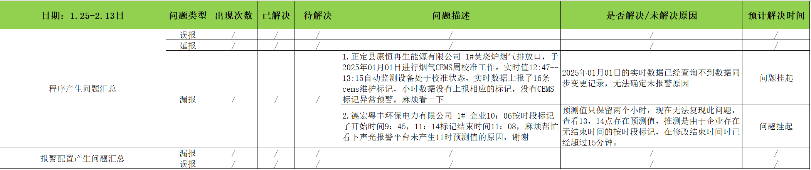
（二）质量检查：
- 365服务质量情况：1个黄牌事件。
- 风控360质量情况：无；
- 培训质量情况：无；
四、下周计划工作
- 保密软件密码修改；
- 月审计报告定稿、签字；
- 2025年重点工作计划；
- 应届生储备人员增补；
王 芳
2025年2月14日

